预防呼吸道疾病，这几种情况一定要洗手
学生健康报 健康中国
审核：国家健康科普专家库专家 北京市疾病预防控制中心学校卫生所所长
郭欣

注意手卫生、正确洗手、不用未清洁的手触摸口眼鼻，能够维持自身健康，更是预防呼吸系统疾病最有效、最便捷、最经济的方法之一。

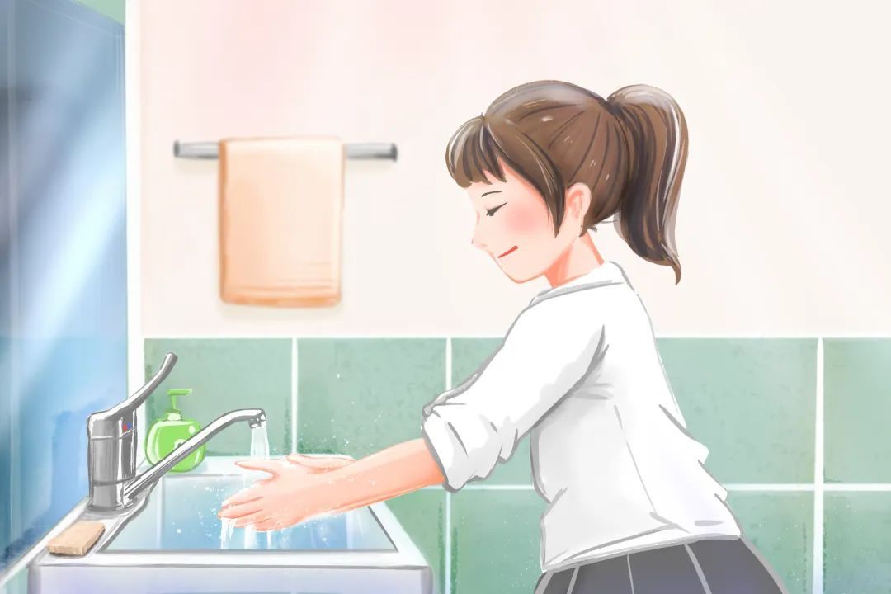


正确洗手这样做

1. 流动水洗手，取适量洗手液或肥皂液均匀涂抹至整个手掌、手背、手指和指缝，按照“七步洗手法”认真揉搓双手的所有皮肤，尤其是指背、指尖、指缝之间和皮肤皱褶。
2. 每次揉搓双手不少于15秒。

3. 流动水彻底冲净双手后最好


